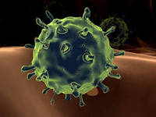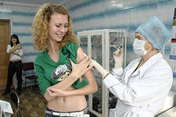
Грипп- опасное инфекционное заболевание, оказывающее непосильную нагрузку на организм!
Самый эффективный способ защитить своего ребенка от гриппа- сделать прививку!
Прививку против гриппа необходимо провести осенью (октябрь-ноябрь), чтобы к началу эпидемического сезона у ребенка успел сформироваться необходимый иммунитет.
Правильно подобрать вакцину Вашему ребенку поможет рекомендация лечащего врача!
В настоящее время используются вакцины:
1.Живые
2.Инактивированные (убитые).
3.Вакцины, не содержащие цельного вируса гриппа, имеющие лишь его компоненты (антигены), ответственные за выработку иммунитета.
Что необходимо знать родителям в период эпидемического подъема заболеваемости гриппом?
1.Исключить общения ребенка с инфекционными больными.
2.Ограничить поездки в общественном транспорте.
3.Не посещать места скопления людей, где могут находиться лица в начальной стадии заболевания или носители вируса.
4.Укреплять здоровье своего ребенка путем закаливания, правильного питания, соблюдения режима дня и других оздоравливающе - гигиенических мероприятий.

Лучшая защита от гриппа - это ПРИВИВКА!

Государственное бюджетное учреждение здравоохранения
«Специализированная клиническая детская инфекционная больница»
министерства здравоохранения Краснодарского края

